Osnovna šola Notranjski odred Cerknica

VENERA
Seminarska naloga

Cerknica, 27.12.2011
Kazalo
Str.
- Uvod…………………………………………………………....…………….3

Kaj je Venera…………………………………………..……………….…4

- Zgradba Venere………………………………………………………….5

- Površje Venere…………………………………...………….…………..6

- Atmosfera Venere…………………………….………………………..7

- Zaključek……………………………………………………………………8

- Viri……………………………………………………………………………..9

- Uvod
Tudi letos smo pri fiziki dobili seminarske naloge. Toda letos so bile teme bolj zanimive. Imeli smo teme z področja astronomije. Dobil sem planet Venera. Ko sem šel v knjižnico sem našel veliko podatkov in gradiva, tako da to ni bil velik problem. Ta planet je edini ženski planet in tako je bilo še bolj zanimivo raziskovati to temo. Ugotovil sem veliko novih stvari, ki si jih sploh ne bi mogel zamisliti. Zanimala me je predvsem primerjava Zemlje in Venere, ker se včasih reče, da sta ta planeta ''dvojčka''. Toda planeta nista toliko podobna, če ju primerjaš. V tej seminarski nalogi sem opisal tiste najbolj osnovne in zanimive podatke o Veneri ter še nekatere zanimivosti.

- Kaj je Venera?
Venera je notranji, drugi planet od Sonca v Osončju. Sledi Merkurju, ki je najbolj vroč planet. Venerin premer je
12 104 km. To je malo manj od Zemlje. Po Zemljini Luni in Soncu je najsvetlejši objekt nebu. Zaradi te bleščave Venere so jo tudi poimenovali po rimski boginji ljubezni, Veneri. Po krožnici potuje v nasprotno smer, kot vsi ostali planeti. Njeno vrtenje je tudi najpočasnejše. Če bi opazovali Sonce z Venere bi vzhajalo na zahodu in zahajalo na vzhodu, kar je pri drugih planetih obratno. Potrebuje 243 Zemljinih dni, da se enkrat zavrti okrog svoje osi. Sonce pa obkroži v 225 Zemljinih dneh. Vrti se z hitrostjo 35,02 km/s okoli Sonca. Tako je njen dan daljši, kot njeno leto. Planetu pravijo jutranjica, kadar se pojavi vzhodno od sončnega vzhoda in večernica kadar je zahodno od sončnega zahoda. Zaradi oddaljenosti orbit Venere in Zemlje je Venera vidna samo 3 ure pred sončnim vzhodom ali 3 ure po sončnem zahodu. Če opazujemo Venero z teleskopom smo večinoma razočarani saj nas vedno zamotijo debeli belo-sivkasti oblaki.
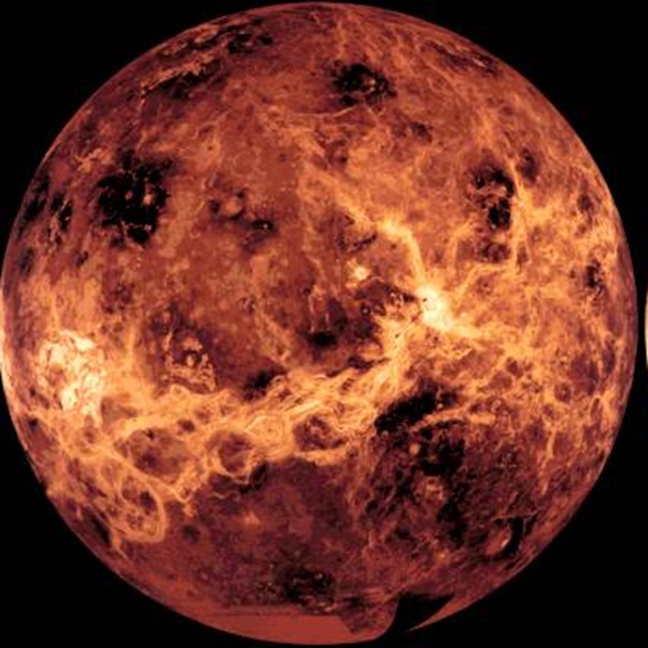
Slika 1: Slika prikazuje Venero posneta od sonde Mariner 10.

- Zgradba Venere
Venera je zemeljski planet, po velikosti in obsegu zelo podoben Zemlji. Zaradi teh podrobnosti ga včasih imenujejo Zemljin »sestrski planet«. Planet je pokrit z neprozorno plastjo bleščečih oblakov, zato njegovo površje iz vesolja ni vidno v svetlobi. Precej malo je znanega o Venerini notranji zgradbi, vendar pa ima podobno kot drugi zemeljski planeti jedro, plašč in skorjo. Njena skorja je nekoliko debelejša od Zemljine. Je zelo tanka in silikatna. Pod skorjo je debel plašč .Železo in magnezij sta glavna sestavnika tega plašča. Tekoče jedro na Zemlji je verjetno malo manjše od Venerinega. Sestavljeno je iz železa in niklja.

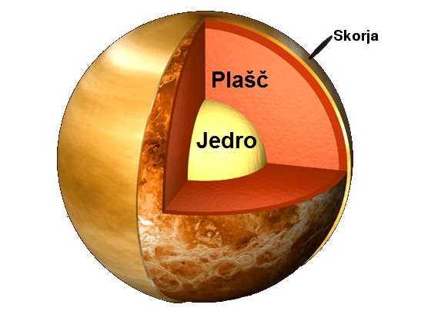
Slika 2: Slika prikazuje notranjo zgradbo Venere.

Ima tudi magnetno polje. To ni tako močno kot tisto na Zemlji. To polje odbija sončni veter in preprečuje njegov neposreden stik z ozračjem. Venerino magnetno polje ima le 0,1% moči Zemljinega magnetnega polja. Vzrok za tako šibko polje naj bi bilo počasno vrtenje Venere okrog svoje osi, ki ni dovolj hitro, da bi ustvarilo učinek dinama.

- Površje Venere
Venerino površje je zelo vroče. Temperature so okoli 480°C-530°C. Tlak je okoli 100 krat večji od Zemljinega. Njeno površje je v glavnem sestavljeno iz silikatnih kamnin. Analize odboja radarskih valov, ki zlahka predirajo neprozorne oblake, kažejo, da je površina Venere prekrita z velikimi plitkimi kraterji. Način nastanka teh kraterjev, ni znan, kljub temu pa vemo, da zaradi močne erozije (razpadanja kamnin) ob tako gosti in živahni atmosferi ne morejo biti zelo stari. Verjetno so vulkanskega izvora. Iz njihovega obstoja ne moremo trditi, da so še aktivni vulkani na Veneri vendar je to najbolj logična trditev o tem. Na Veneri so podobno kot na Zemlji ogromni kanjoni. Največji je velikanski kanjon, ki je dolg 1400 km in je obdan z okoli 7 km visokimi stenami, ki potekajo v smeri vzhod- zahod ter najvišjo goro na Veneri, imenovano Maxwell, ki je visoka kar 10 km. Poleg udarnih kraterjev, gora in dolin, ki se nahajajo na vseh kamnitih planetih, ima Venera tudi številne svoje značilnosti. Ene od teh so ploske ognjeniške značilnosti imenovane palačinke, ki izgledajo kot palačinke. Velike so med 20 in 50 km ter visoke med 100 in 1000 m. V nasprotju s stalnim gibanjem skorje na Zemlji pa Venera najverjetneje doživlja občasna obdobja premikanja plošč, kjer se skorja hitro podriva v nekaj milijonih let, ločena s stabilnimi obdobji, trajajočimi več sto milijonov let.
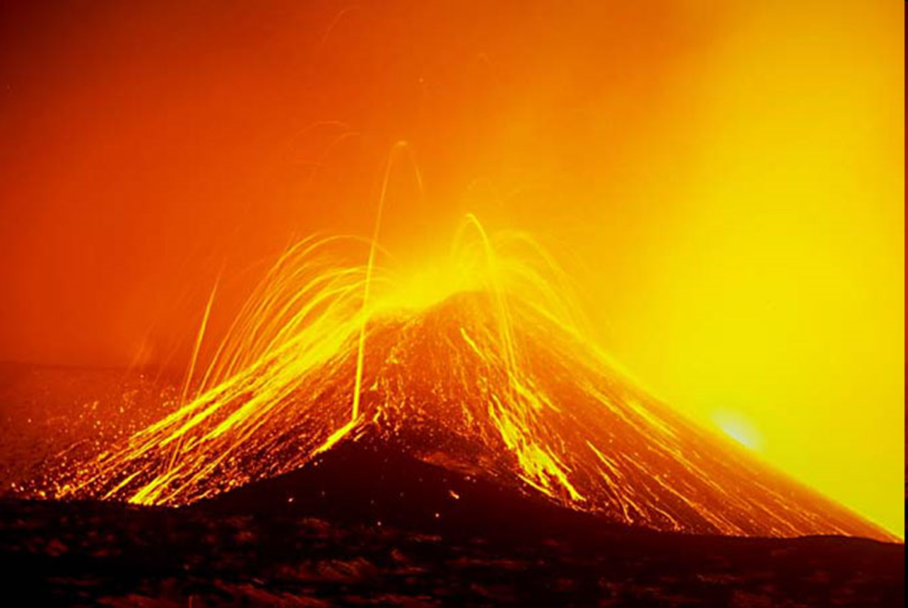
Slika 3: Slika prikazuje primer, kako naj bi izgledali vulkani na Veneri.

Leta 1975 sta sondi Venera 9 in Venera 10 pristali mehko na površini Venere. Prve posnetke so na Zemlji sprejeli preko orbitalnih delov sond, ki so krožile okoli 1500 km visoko od Venere. Sondi sta pošiljali več kot eno uro, dokler ju tlak in visoka temperatura nista uničila.
- Atmosfera Venere
Planet ima zelo posebno atmosfero. Venera ima temperature okoli 480°C-530°C. Okoli Venere je zelo gosto ozračje oblakov, sestavljenih iz ogljikovega dioksida. Ti plasti oblakov so tako debeli, da je na koncu zadnjega oblaka najvišja temperatura 33°C. V tem primeru se vidi kako ogljikov dioksid zaustavlja toploto. Ti oblaki so še sestavljeni iz žveplove kisline in žveplovega dioksida. Na Zemlji imamo ''kisli dež''. To je ko žveplov dioksid reagira z vodo v ozračju in pada v obliki dežja. Žveplov dioksid je strupen ter tako uničuje naš gozd, vode, kipe,… Na Veneri je podobno. Obstaja tudi kisli dež na Veneri. Zaradi tega je Venera še bolj nevarna ter še eden razlog več, zakaj ljudje nočejo priti za enkrat na Venero. Tako je Venera še manj ''gostoljubna''.
Ti oblaki še zaustavijo predmete, ki vstopijo v Venerino ozračje s premajhno kinetično energijo in jih tako upočasnijo.

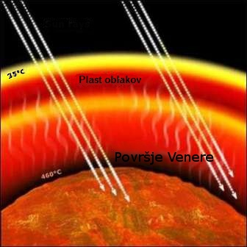
Slika 4: Slika prikazuje razlike temperatur na Veneri in po zadnji plasti oblakov.

- Zaključek
Že ko sem izvedel v šoli, da imam Venero sem bil vesel. Tema je lahka, zanimiva ter zelo zabavna za delat. Zelo rad sem delal seminarsko nalogo in nikoli mi ni bil dolgčas. Imel se ogromno listov o podatkih ter veliko literatur. Najbolj me je zanimalo površje Venere. Vedel sem, da je zelo vroč planet ker je tako blizu sonca. Vendar sem šele pol ugotovil več o tem ter o tem, da oblaki zaustavljajo toploto.
Pri kemiji smo tudi delali seminarske naloge. Jaz sem si izbral temo kisli dež in jo tudi ustrezno predstavil. Tako da sem bil zelo presenečen ko sem izvedel, da to tudi obstaja na Veneri. Vse sem si o tem prebiral in to je zelo podobno našemu kislemu dežju. Tako sem ugotovil, da si planeti sploh niso toliko različni.
Najbolj pa me je presenetil podatek o temperaturi na Veneri z primerjavo temperature izven oblakov Venere. Temperatura izven oblakov je podobna naši temperaturi na Zemlji.

To je bilo vse o tem.

- Viri
-Atlas Vesolja (Patrick Moore)
-Venera (Merimee Prosper)
-Pot skozi vesolje (Zwitter Tomaž)

- http://student.pfmb.uni-mb.si/~vesolje/venera.htm
- http://sl.wikipedia.org/wiki/Venera#Prvi_poskusi

